附件2
准考证、成绩查询操作指引

一、查询准考证（电脑端）：考务编排并申报后考生方可查询
1.打开浏览器（推荐使用谷歌、Edge、火狐等浏览器），访问网址：http://gpmii.zhhn100.com/shehuirending/userLogin.html；
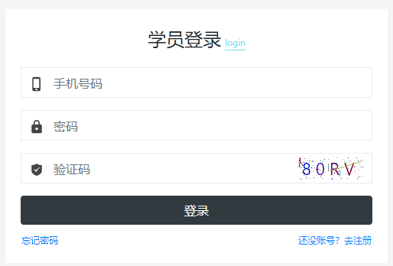
2.个人账号登录成功后，依次点击【考试查询】—【准考证】，如图：
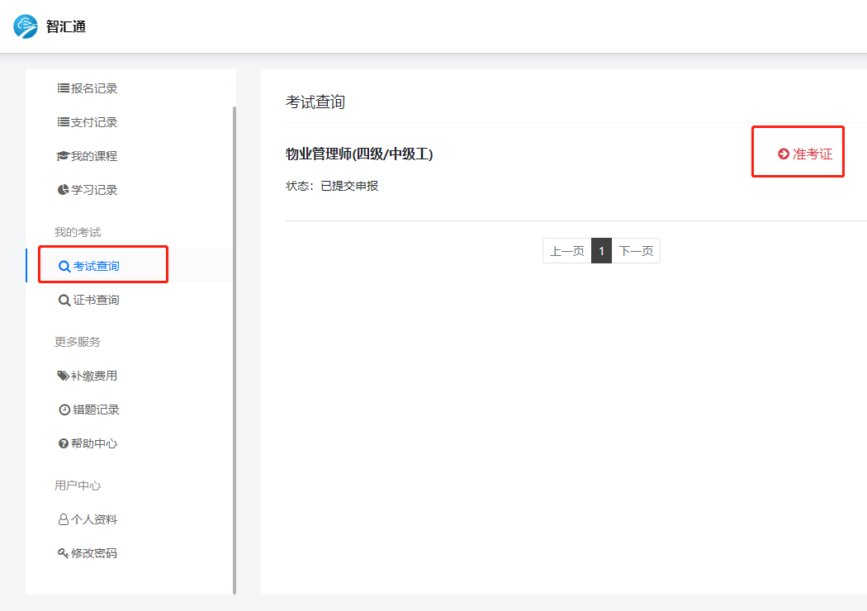
3.打开后可查看并下载准考证。
二、查询成绩（电脑端）：考试成绩公示后方可查询成绩
个人账号登录成功后（登录步骤见上页第1，2步），依次点击【考试查询】——【查看成绩】，如图所示：
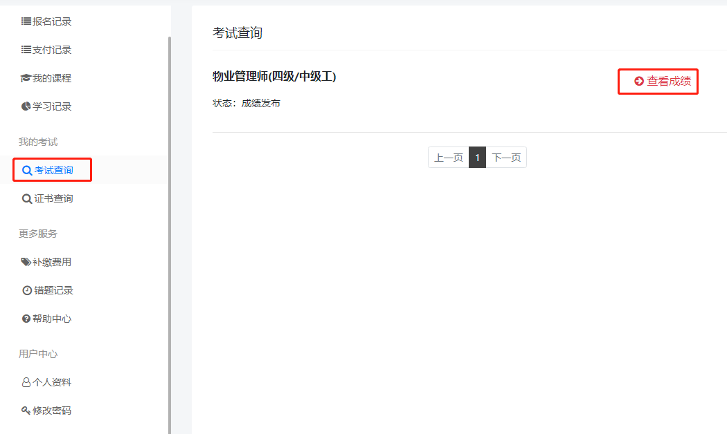
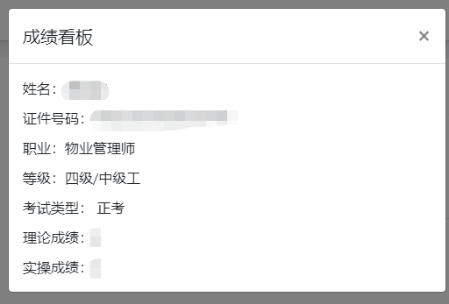

三、查询准考证（手机端）：考务编排并申报后考生方可查询
1.微信扫描下方二维码，并登录个人账号；
2.个人账号登录成功后，依次点击【考试查询】——【准考证】，如图所示：
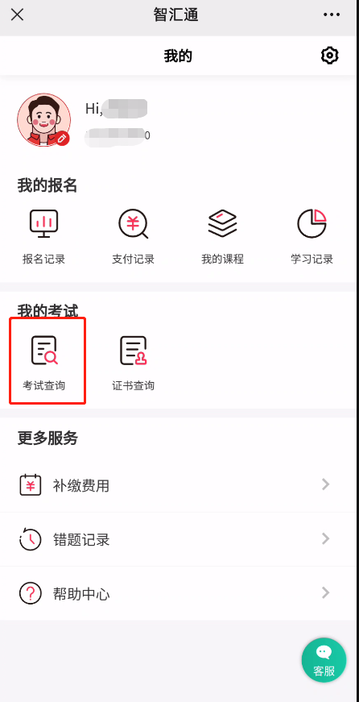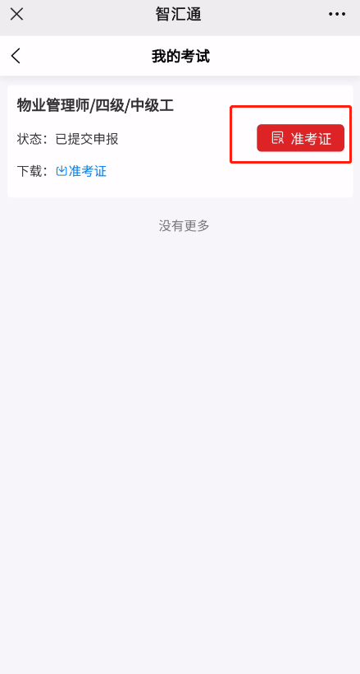
3.打开后，长按准考证，在弹出的菜单中选择【保存到手机】后（如下图），准考证会下载到手机中（可通过相册、图片找到）；
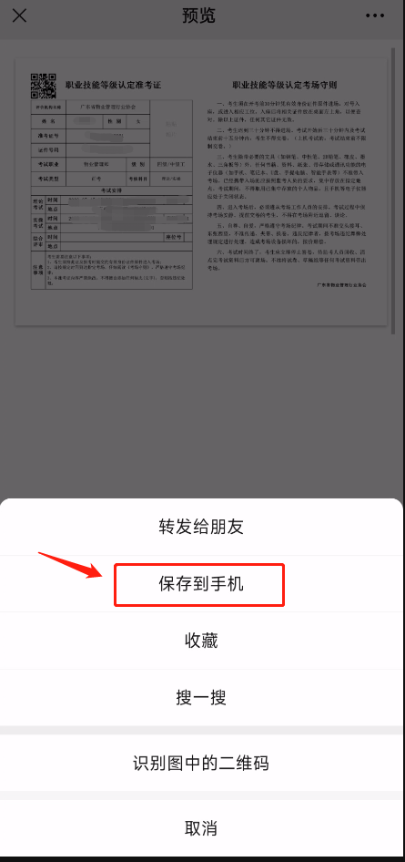

四、查询成绩（手机端）：考试成绩公示后方可查询成绩；
个人账号登录成功后（登录步骤见上页第1步），依次点击【考试查询】——【查看成绩】，如下图所示：

